Уважаемые покупатели, с 01 декабря 2013 по 15 февраля 2014 у Вас есть возможность разместить предзаказ на некоторые модели Stark 2014 и стать обладателями новинок на спец. условиях.
При размещении предзаказа в указанный период, Вы приобретаете велосипед со скидкой 15%, а так же получаете его самыми первыми!
Предзаказ велосипедов действителен только на велосипеды, которые не поступили в свободную продажу на дату предзаказа!

1. Stark Devolution 2014

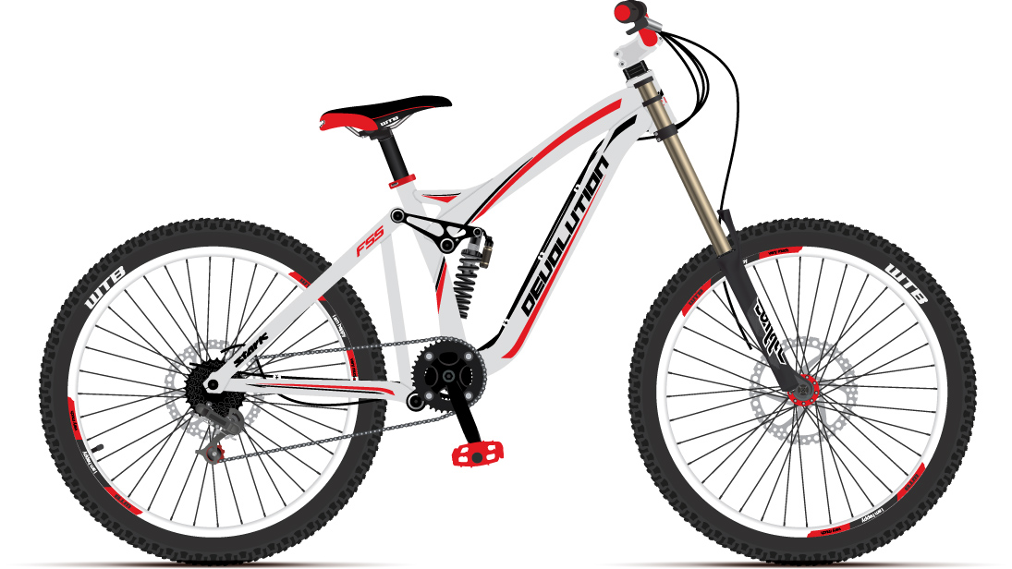

Розничная цена | 96990 руб
Цена предзаказа | 82740 руб | Предзаказ
Ваша скидка | 14250 руб

2. Stark Beat Pro 2014
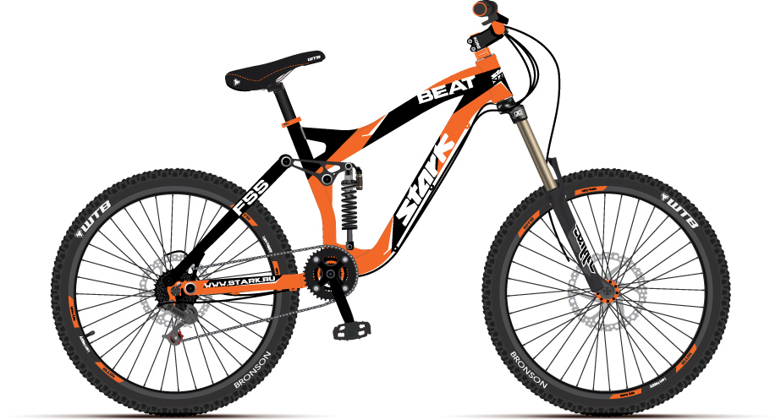

Розничная цена | 86990 руб
Цена предзаказа | 74240 руб | Предзаказ
Ваша скидка | 12750 руб

3. Stark Teaser Trial 650B 2014
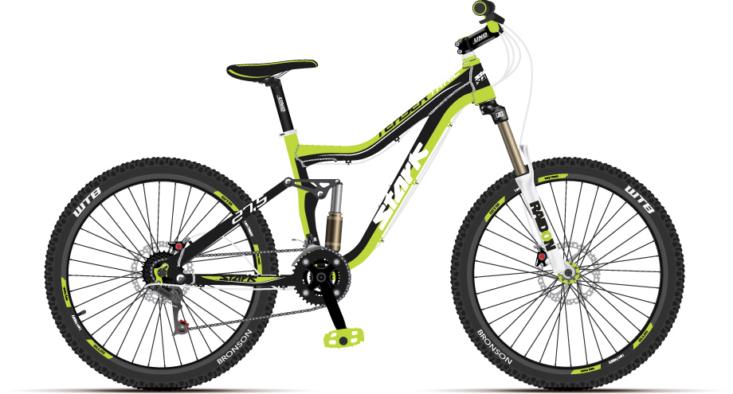

Розничная цена | 71990 руб
Цена предзаказа | 61490 руб | Предзаказ
Ваша скидка | 10500 руб

4. Stark Teaser XC 650B 2014
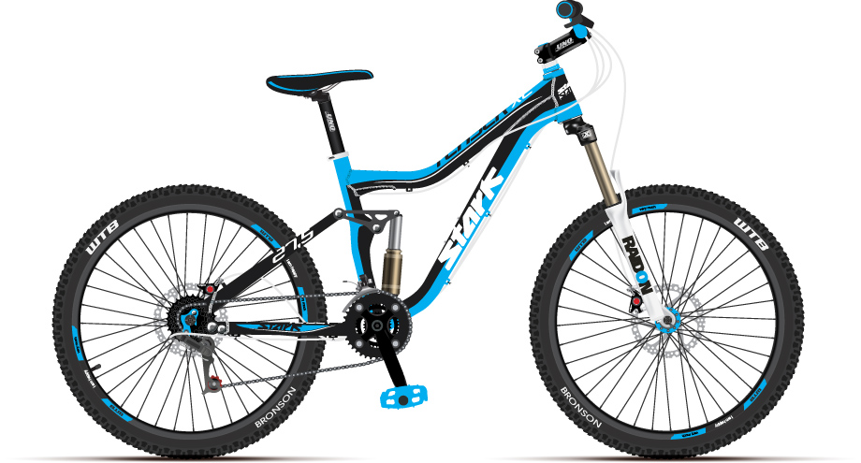

Розничная цена | 67780 руб
Цена предзаказа | 57910 руб | Предзаказ
Ваша скидка | 9870 руб

5. Stark Goliath 2014
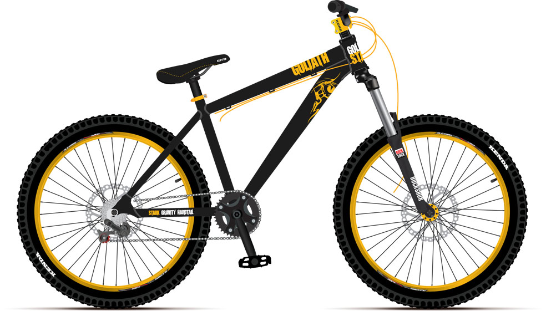

Розничная цена | 46990 руб
Цена предзаказа | 40240 руб | Предзаказ
Ваша скидка | 6750 руб

6. Stark Shooter-4 2014

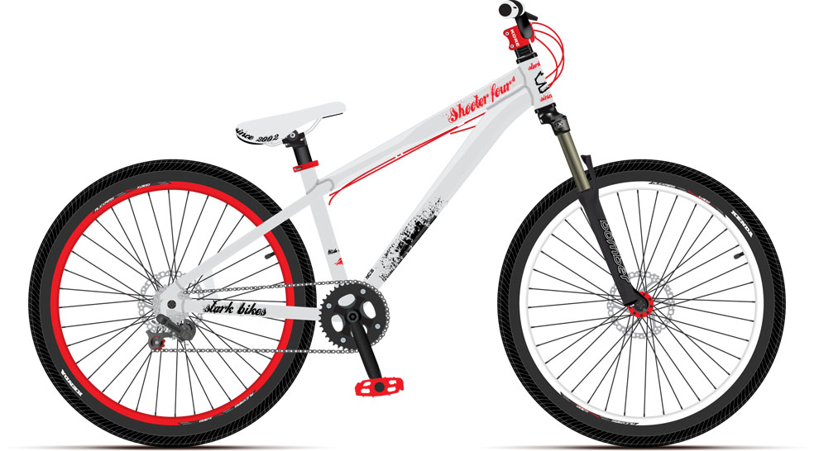

Розничная цена | 41990 руб
Цена предзаказа | 35990 руб | Предзаказ
Ваша скидка | 6000 руб

7.Stark Shooter-3 2014
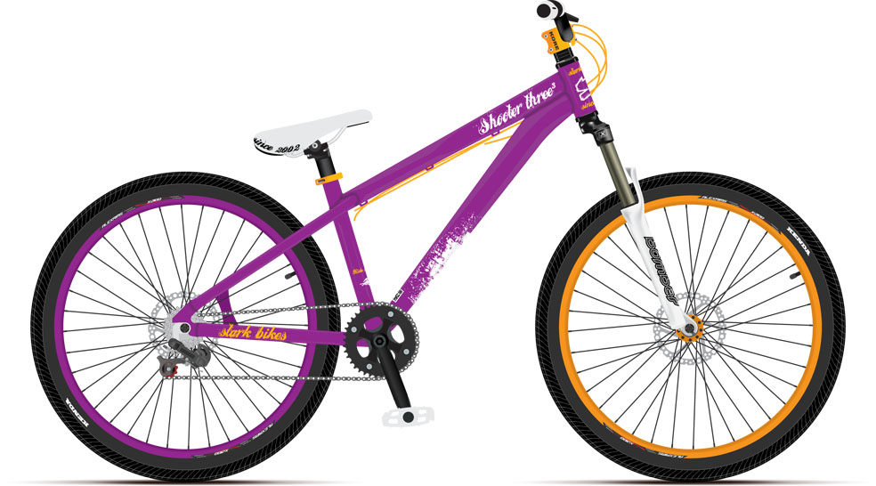

Розничная цена | 31390 руб
Цена предзаказа | 26830 руб | Предзаказ
Ваша скидка | 4560 руб

8.Stark Shooter-2 2014
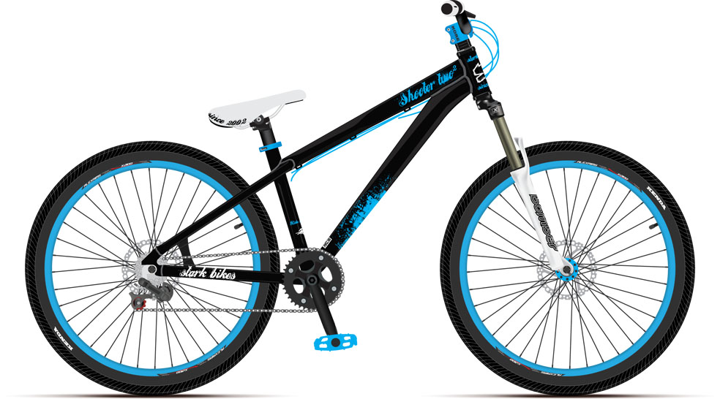

Розничная цена | 24990 руб
Цена предзаказа | 21390 руб | Предзаказ
Ваша скидка | 3600 руб

9. Stark Shooter-1 2014

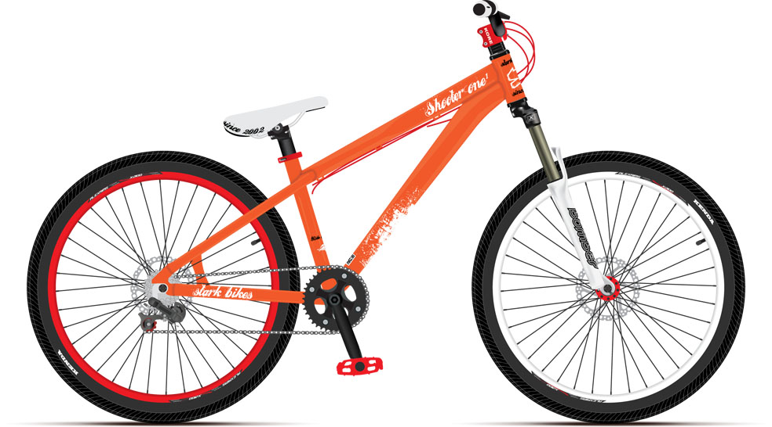

Розничная цена | 20990 руб
Цена предзаказа | 17990 руб | Предзаказ
Ваша скидка | 3000 руб

10. Stark Pusher-3 2014

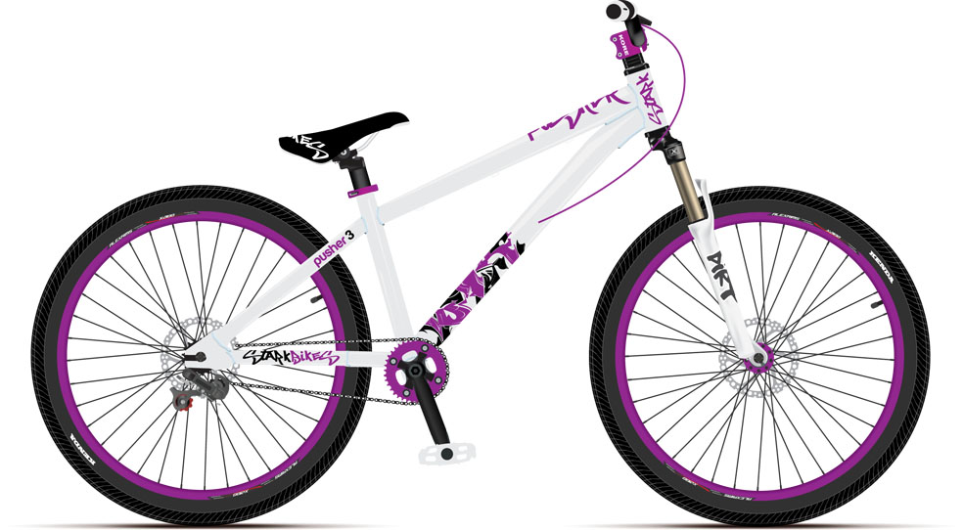

Розничная цена | 33990 руб
Цена предзаказа | 29040 руб | Предзаказ
Ваша скидка | 4950 руб

11. Stark Pusher-2 2014

Розничная цена | 26990 руб
Цена предзаказа | 23090 руб | Предзаказ
Ваша скидка | 3900 руб

12. Stark Pusher-1 2014

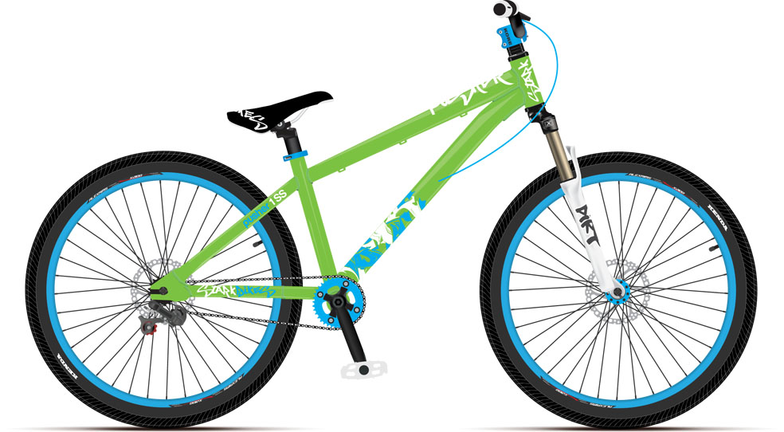

Розничная цена | 24290 руб
Цена предзаказа | 20790 руб | Предзаказ
Ваша скидка | 3500 руб

13. Stark Pusher-1 SS 2014

Розничная цена | 23650 руб
Цена предзаказа | 20250 руб | Предзаказ
Ваша скидка | 3400 руб

14. Stark Grinder 2014
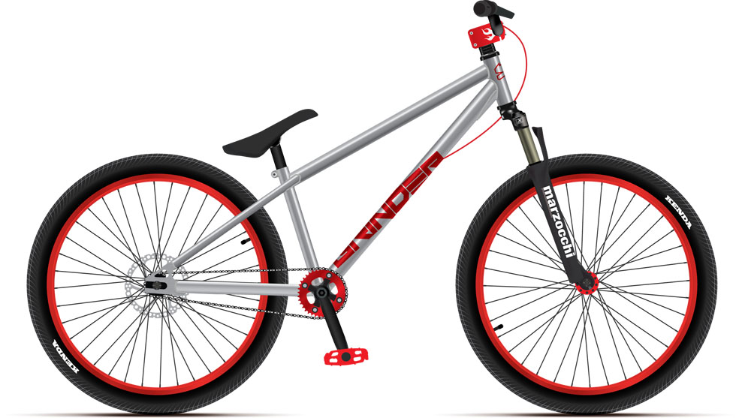

Розничная цена | 30990 руб
Цена предзаказа | 26490 руб | Предзаказ
Ваша скидка | 4500 руб

15. Stark Jigger 2014
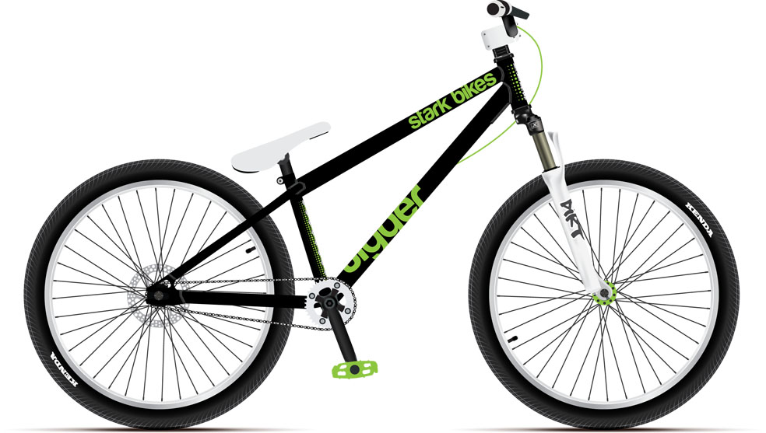

Розничная цена | 20990 руб
Цена предзаказа | 17990 руб | Предзаказ
Ваша скидка | 3000 руб

16. Stark Krafter Carbon 2014
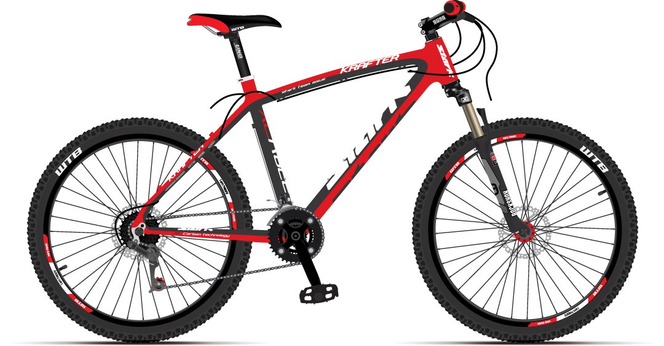

Розничная цена | 86990 руб
Цена предзаказа | 74240 руб | Предзаказ
Ваша скидка | 12750 руб

17. Stark Krafter 29ER
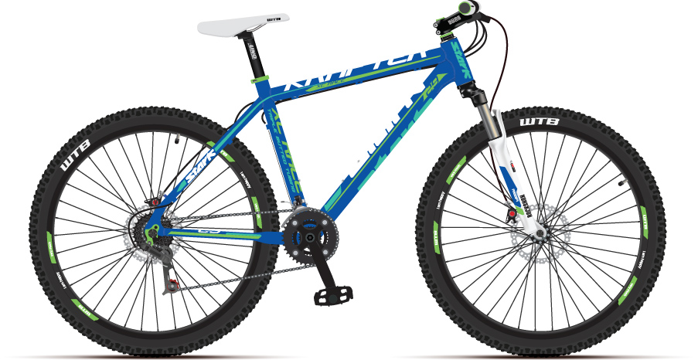

Розничная цена | 63490 руб
Цена предзаказа | 54260 руб | Предзаказ
Ваша скидка | 9230 руб

18. Stark Krafter 2014
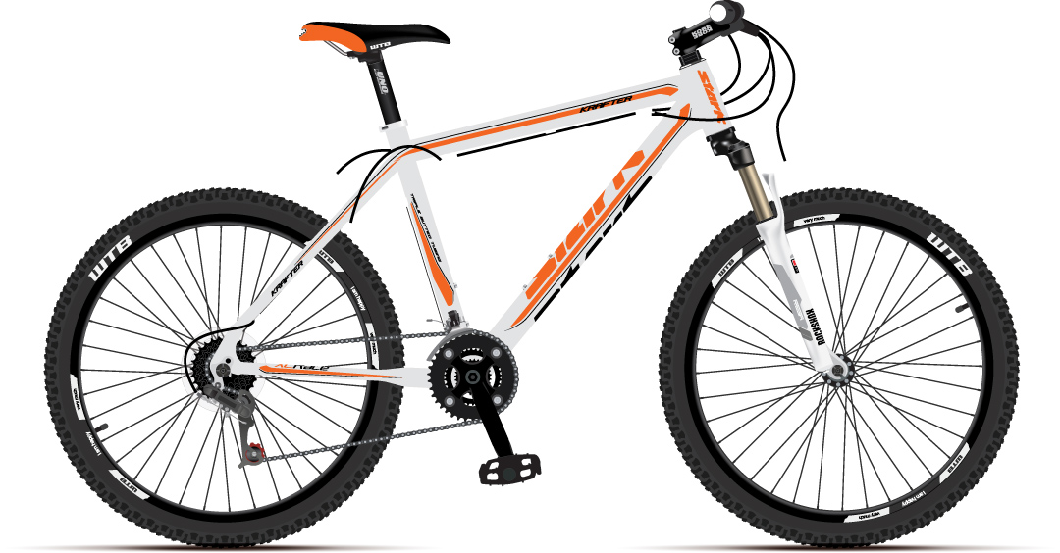

Розничная цена | 55120 руб
Цена предзаказа | 47150 руб | Предзаказ
Ваша скидка | 7970 руб

